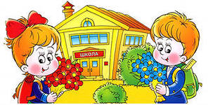
Учню про культуру поведінки
1. Будь ввічливим у спілкуванні з
учителями, працівниками школи,
батьками, людьми похилого віку та
зі своїми однолітками.

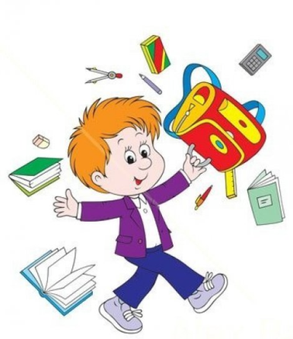
2.Дбайливо стався до шкільного майна і речей, що належать вчителям та іншим учням. Не бери без дозволу чужі речі. За пошкоджене шкільне майно батьки учня зобов’язані відшкодувати збитки.

3.Під час перерви прибирай своє робоче місце й г готуй ся до наступного уроку.

4.Під час навчально – виховного процесу не користуйся
мобільним телефоном.

5.Звертай увагу на зауваження вчителів та
чергових учнів.
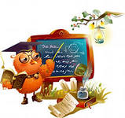
6.У шкільній їдальні дотримуйся правил етикету.

7.Дбай про своє здоров’я та
здоров’я оточуючих.

